Министерство науки и высшего образования Российской Федерации
Федеральное государственное бюджетное образовательное учреждение
высшего образования
Воронежский государственный технический университет
Факультет информационных технологий и компьютерной безопасности
Кафедра графики, конструирования и информационных технологий
в промышленном дизайне

ОТЧЕТ ПО ЛАБОРАТОРНОЙ РАБОТЕ № 2

По дисциплине: Архитектура и организация ЭВМ

На тему: «ТАБЛИЦЫ. РИСОВАНИЕ. ФОРМУЛЫ».

Автор работы: __________________ А.И. Хром группа: бИД-261
подпись, дата инициалы, фамилия обозначение

Направление подготовки: 09.03.02 «Информационные технологии в дизайне»
номер, наименование

Руководитель: __________________ доц. С. В. Рязанцев
подпись, дата должность, инициалы, фамилия

Воронеж
2026
Постановка задачи

Цель работы: изучить основные возможности приложения Microsoft Word, ознакомиться с принципами работы его основных инструментов, а также освоить функции форматирования текста и настройки параметров страницы.

Вариант задания 7

Задание:

1. Таблицы в Microsoft Word 2007
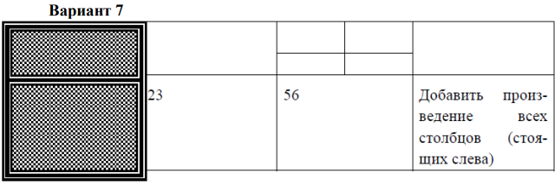
Создать таблицу и выполнить в ней вычисление с использованием формулы в соответствии с заданным вариантом. Вычисляемое выражение определяется содержимым соответствующей ячейки таблицы.
рисунок 1

2. Рисование в Microsoft Word 2007
- Создать приглашение на вечер встречи выпускников кафедры. В приглашении указать информацию о приглашённых, месте и времени проведения мероприятия, а также особых условиях для участников. Основной текст оформить обычным способом. Дополнить приглашение подходящим рисунком. При оформлении обязательно использовать объект WordArt.
- Создать геометрическую фигуру в соответствии с параметрами, указанными в задании для своего варианта. Внутри созданной фигуры разместить её название.
рисунок 2

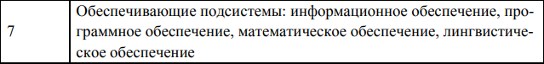
- Построить иерархическую диаграмму SmartArt в соответствии с заданием, предусмотренным для своего варианта.
рисунок 3
3. Формулы в Microsoft Word 2007
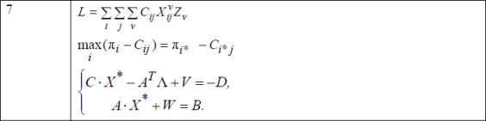
Набрать формулу, приведённую в образце для своего варианта, двумя способами: с использованием Microsoft Equation 3.0 и без его использования. Сохранить выполненную работу в файлах ЛР5.docx и ЛР5.doc. Сравнить особенности сохранения и отображения одной и той же информации в данных форматах.
рисунок 4

Основная часть
Выполнение задания 1:

Для выполнения задания 1 создадим таблицу с помощью кнопки «Таблица», расположенной на вкладке «Вставка» в группе инструментов «Таблицы». В открывшемся меню выберем необходимое количество строк и столбцов, перемещая указатель мыши по сетке таблицы, после чего один раз нажмём ЛКМ по последней выбранной ячейке. В результате будет создана таблица необходимого размера (рисунок 5).
Нажатием ЛКМ по соответствующим ячейкам переместим в них курсор и с клавиатуры введём значения согласно варианту задания 7. После этого выделим ячейки, которые необходимо объединить. Для этого наведём указатель мыши на начало области выделения и, удерживая ЛКМ, переместим его до конца нужной области. Затем нажмём ПКМ по выделенным ячейкам и в контекстном меню выберем пункт «Объединить ячейки» (рисунок 6 (1)). В результате несколько выбранных ячеек будут объединены в одну.
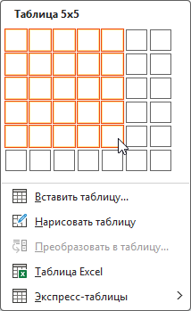
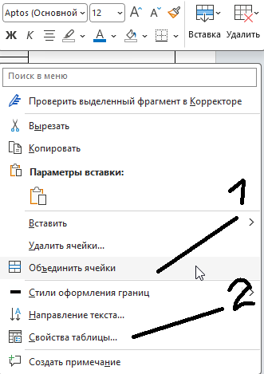
Для настройки границ таблицы выделим необходимые ячейки, нажмём ПКМ и в появившемся контекстном меню выберем пункт «Свойства таблицы» (рисунок 6(2)). В открывшемся окне перейдём к настройке «Границы и заливка» (рисунок 7). В появившемся окне в разделе «Тип» выберем необходимый вариант границ и применим его к выделенной области. После этого подтвердим внесённые изменения (рисунок 8).
рисунок 5
рисунок 6
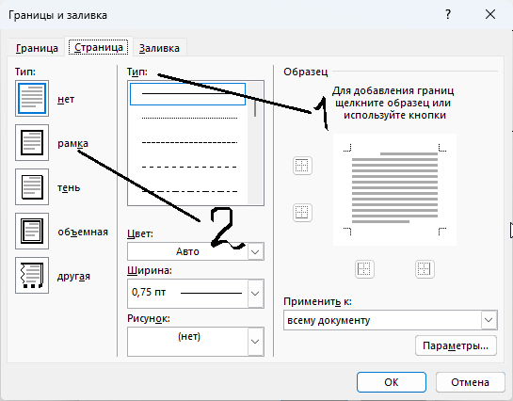
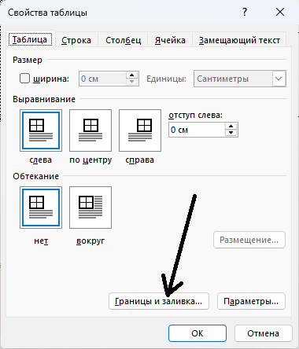
рисунок 8
рисунок 7
Далее выделим необходимые ячейки таблицы и с помощью инструмента «Заливка» выберем требуемый цвет. В открывшейся палитре укажем цвет, соответствующий варианту 7 (рисунок 9).
Для настройки границ отдельной ячейки выделим левую нижнюю ячейку таблицы и нажмём ПКМ. В контекстном меню снова выберем пункт «Свойства таблицы» (рисунок 6 (2)), после чего откроем окно «Границы и заливка» (рисунок 7). В разделе «Тип» выберем необходимый вид границ, а в области предварительного просмотра укажем границы, к которым необходимо применить выбранный тип оформления. В данном случае будут изменены только внешние границы выделенной ячейки. После этого подтвердим внесённые изменения.
Нажатием ЛКМ по ячейке переместим в неё курсор. Затем перейдём к вкладке «Макет таблицы» в разделе работы с таблицами и выберем команду «Формула» в группе инструментов «Данные» (рисунок 10).
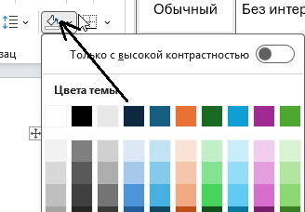
В открывшемся окне в поле «Формула» введём необходимое выражение =PRODUCT(LEFT). После этого нажмём кнопку «ОК» для применения параметров. Результат вычисления будет автоматически помещён в выбранную ячейку таблицы (рисунок 11).
рисунок 9
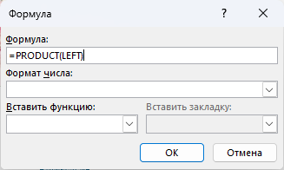
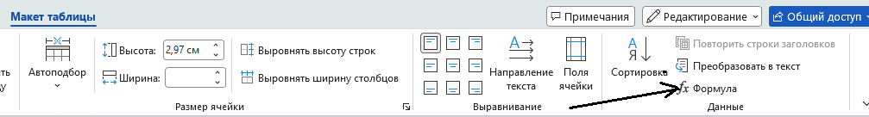
рисунок 11
рисунок 10
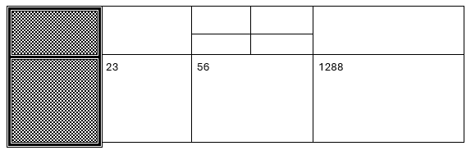
В результате получаем таблицу, оформленную в соответствии с требованиями варианта 7 (рисунок 12).
рисунок 12

Выполнение задания 2:

Для выполнения первого пункта задания 2 перейдём на вкладку «Вставка» и в группе инструментов «Текст» выберем пункт «WordArt» (рисунок 13). В открывшемся меню выберем любой подходящий вариант оформления, так как в дальнейшем внешний вид объекта будет изменён. После добавления объекта введём слово «Приглашение».
Для изменения оформления созданного объекта перейдём на вкладку «Формат фигуры», которая появляется после его выделения. В группе инструментов «Стили WordArt» выберем пункт «Заливка текста» (рисунок 14 (1)) и укажем необходимый цвет текста. Затем с помощью пункта «Контур текста» (рисунок 14 (2)) выберем цвет контура букв.
Для придания тексту дополнительного эффекта воспользуемся кнопкой «Текстовые эффекты» (рисунок 14 (3)). В открывшемся меню выберем пункт «Преобразовать», после чего в разделе «Траектория движения» выберем вариант «Дуга вверх» (рисунок 14 (4)). В результате текст примет изогнутую форму.
В меню «Текстовые эффекты» также выберем пункт «Тень» (рисунок 14 (5)), после чего укажем подходящий вариант расположения тени. Аналогичным образом настроим эффект «Свечение» (рисунок 14 (6)).
Далее настроим внешний вид фигуры, используемой в качестве основы приглашения. В группе инструментов «Стили фигур» выберем пункт «Заливка фигуры» (рисунок 14 (7)) и укажем необходимый цвет фона. С помощью пункта «Контур фигуры» (рисунок 14 (8)) выберем цвет контура приглашения.

После этого изменим расположение объекта WordArt относительно текста приглашения. Выделим объект и нажмём на появившийся рядом с ним значок «Параметры разметки» (рисунок 15 (1)). В открывшемся меню выберем вариант «За текстом» (рисунок 15 (2)), чтобы основной текст приглашения отображался поверх объекта.

С помощью клавиатуры наберём следующий текст приглашения:

«Уважаемые выпускники кафедры!
Приглашаем выпускников 2026 года на вечер встречи выпускников, который состоится 15 октября 2030 года в 18:00 в актовом зале университета по адресу: г. Воронеж, 20-летие октября, 48.
Просим подтвердить своё присутствие до 10 октября и прибыть за 15 минут до начала мероприятия.
Будем рады вновь увидеть вас и вместе провести этот памятный вечер!»

Для дополнительного оформления скопируем из сети подходящий декоративный узор в формате PNG и вставим его после основного текста приглашения с помощью комбинации клавиш «Ctrl» и «V».

Для размещения декоративных элементов воспользуемся группой инструментов «Вставка фигур». Выберем пятиконечную звезду (рисунок 16), после чего переместим указатель мыши в необходимое место на странице, зажмём ЛКМ и перемещением мыши зададим требуемый размер и форму фигуры. После достижения необходимого результата отпустим ЛКМ. Повторим данную операцию несколько раз, разместив звёзды в различных частях приглашения.

В результате получаем оформленное приглашение на вечер встречи выпускников с использованием объекта WordArt, декоративного узора и дополнительных графических элементов (рисунок 17).
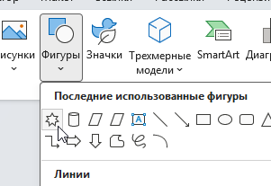
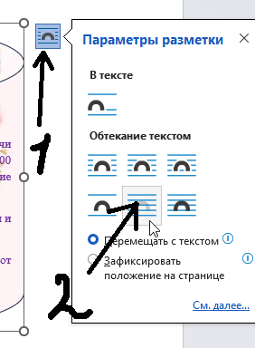
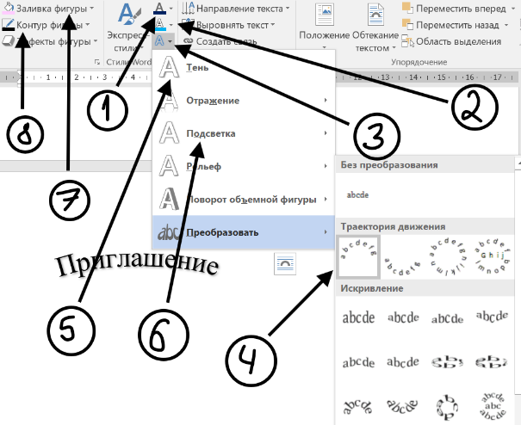
.
рисунок 16
рисунок 15
рисунок 14
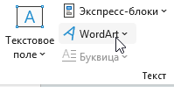
рисунок 13

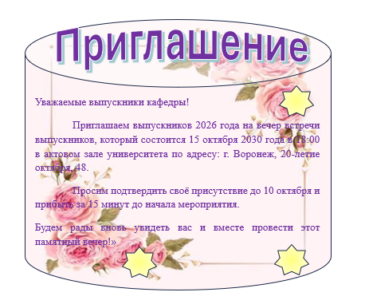
рисунок 17

Для выполнения второго пункта задания 2 перейдём на вкладку «Вставка» и в группе инструментов «Иллюстрации» выберем пункт «Фигуры» (рисунок 18 (1)). В открывшемся меню выберем параллелограмм, соответствующий варианту задания (рисунок 18 (2)).

Переместим указатель мыши в место расположения фигуры, зажмём ЛКМ и перемещением мыши зададим её размер и форму. После получения необходимого результата отпустим ЛКМ.

Для настройки параметров созданного параллелограмма нажмём на него ПКМ и в контекстном меню выберем пункт «Формат фигуры» (рисунок 19). В открывшейся области форматирования перейдём к параметрам линии. Выберем настройки линии (рисунок 20 (1)), после чего с помощью соответствующего инструмента укажем её цвет — светло-зеленый (рисунок 20 (2)).

В поле, отвечающем за ширину линии (рисунок 20 (3)), укажем значение 1 пт,

Затем в типе штриха выберем круглые точки (рисунок 20(4)), и применим редактирование.

Установим курсор внутри параллелограмма и введём с клавиатуры его название — «Параллелограмм». После этого выделим введённый текст и с помощью инструмента изменения цвета текста выберем необходимый цвет (рисунок 21).

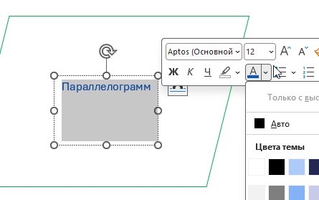
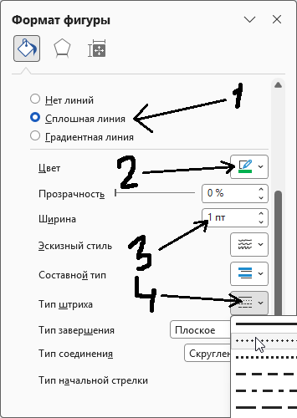
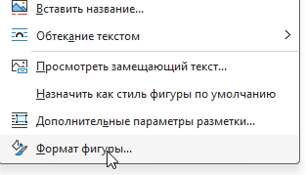
В результате получаем параллелограмм с толщиной линии 1 пт, синим цветом контура и названием фигуры внутри неё (рисунок 22).
рисунок 21
рисунок 20
рисунок 19
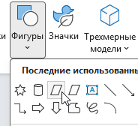
рисунок 18
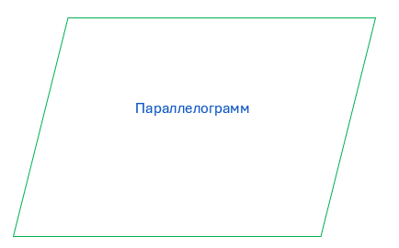
рисунок 22

Для выполнения третьего пункта задания 2 перейдём на вкладку «Вставка» и в группе инструментов «Иллюстрации» выберем пункт «SmartArt» (рисунок 23 (1)). В открывшемся окне «Выбор рисунка SmartArt» перейдём в раздел «Иерархия» (рисунок 23 (2)). Из предложенных вариантов выберем организационную иерархию (рисунок 23 (3)) и двойным нажатием ЛКМ добавим её на страницу документа.

После добавления диаграммы введём в соответствующие блоки текст согласно варианту задания. В центральном блоке укажем название «Обеспечивающие подсистемы», а в подчинённых блоках разместим следующие элементы: «Информационное обеспечение», «Программное обеспечение», «Математическое обеспечение» и «Лингвистическое обеспечение».

После заполнения всех блоков при необходимости изменим их размеры и расположение, чтобы вся иерархическая диаграмма корректно размещалась на странице.

В результате получаем иерархическую диаграмму SmartArt, отображающую обеспечивающие подсистемы и соответствующие им виды обеспечения согласно заданию варианта 7 (рисунок 24).
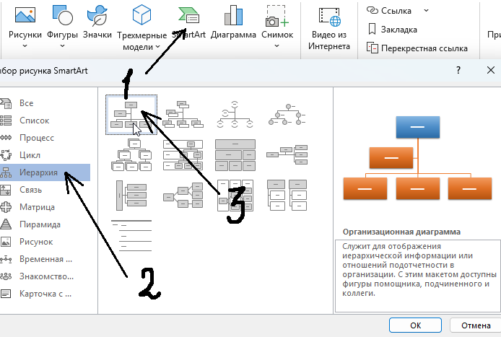
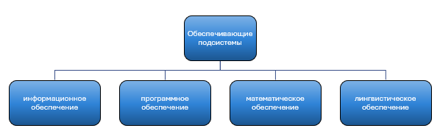
Выполнение задания 3:
рисунок 23
рисунок 24
Для выполнения задания 3 перейдём на вкладку «Вставка» ленты инструментов и в группе «Текст» выберем пункт «Объект». В появившемся диалоговом окне перейдём на вкладку «Создание», найдём в списке пункт «Microsoft Equation 3.0» и нажмём кнопку «ОК».
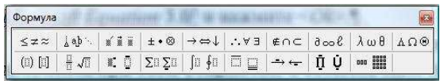
После запуска редактора «Microsoft Equation 3.0» интерфейс документа изменяется: основные элементы панели инструментов временно скрываются, а на экране появляется панель редактора формул с различными символами и математическими конструкциями. Панель инструментов содержит два ряда кнопок (рисунок 25). Кнопки нижнего ряда позволяют создавать различные шаблоны, содержащие поля для ввода символов и числовых значений.
рисунок 25

Для набора формулы выберем необходимые шаблоны с помощью одинарного нажатия ЛКМ и заполним появившиеся поля с клавиатуры в соответствии с вариантом задания. Используя доступные символы и конструкции, последовательно введём все элементы формулы.
После завершения ввода и редактирования формулы нажмём клавишу «Esc» либо щёлкнем ЛКМ за пределами области формулы. После этого введённое выражение будет автоматически добавлено в документ в качестве отдельного объекта. При необходимости переместим формулу в нужную область страницы как единый блок. Для последующего редактирования формулы дважды нажмём по ней ЛКМ, после чего автоматически откроется редактор «Microsoft Equation 3.0».
После этого перейдём на следующую строку с помощью клавиши «Enter». Затем перейдём на вкладку «Вставка» и в группе инструментов «Символы» выберем пункт «Уравнение» (рисунок 26), в результате чего в документ будет добавлено поле для ввода математического выражения (рисунок 27 (1)).

После выбора поля для ввода уравнения автоматически откроется вкладка «Конструктор» группы вкладок «Работа с уравнениями». В группе инструментов «Символы» (рисунок 27 (2)) выберем необходимые математические символы, а в группе «Структуры» (рисунок 27 (3)) — требуемые элементы формулы, например дроби, индексы, интервалы, матрицы и другие конструкции.
Для выбора определённого типа выражения один раз нажмём ЛКМ на соответствующую кнопку. Например, после выбора пункта «Предел и логарифмы» откроется меню с различными вариантами математических выражений (рисунок 27 (4)). Выберем необходимую конструкцию и вставим её в поле уравнения, после чего заполним появившиеся области, введя необходимые значения с клавиатуры.
Аналогичным способом выберем остальные необходимые структуры и символы, заполним соответствующие поля и сформируем формулу в соответствии с вариантом задания.
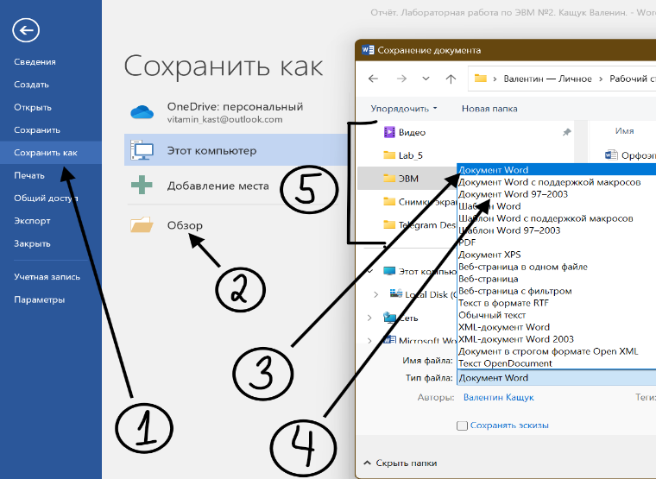
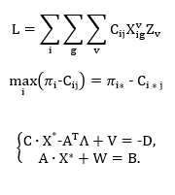
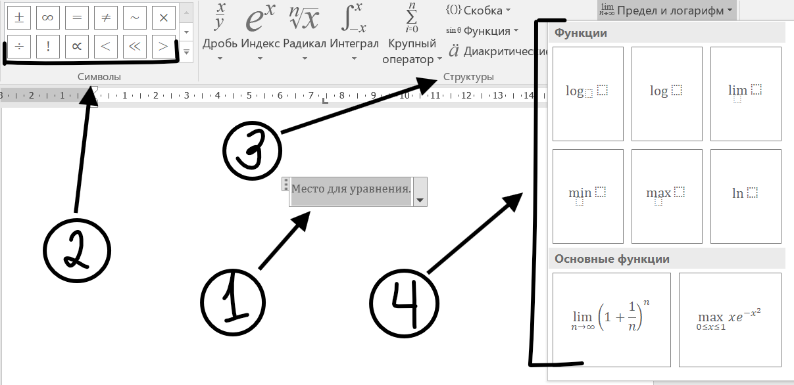
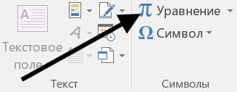
В результате получаем две формулы, набранные с использованием двух различных способов: первая — с помощью «Microsoft Equation 3.0», вторая — с помощью встроенного редактора уравнений Microsoft Word (рисунок 28).
рисунок 29
рисунок 28
рисунок 27
рисунок 26
После завершения работы с формулами сохраним документ в двух форматах. Для этого перейдём на вкладку «Файл» и в открывшемся меню выберем пункт «Сохранить как» (рисунок 29 (1)), после чего нажмём кнопку «Обзор» (рисунок 29 (2)).
В открывшемся окне сохранения документа выберем необходимую папку для размещения файла. В поле «Имя файла» введём название документа с клавиатуры. Затем откроем список «Тип файла» и для первого варианта выберем формат «Документ Word (*.docx)» (рисунок 29 (3)). Сохраним документ в формате «.docx».
После этого повторим процедуру сохранения, но в поле «Тип файла» выберем «Документ Word 97–2003 (*.doc)» (рисунок 29 (4)). Таким образом, получим второй вариант документа в формате «.doc».
После сохранения откроем оба созданных файла и сравним отображение и возможность редактирования содержащихся в них формул.
В результате сравнения можно отметить различия между современным форматом «.docx» и устаревшим форматом «.doc». При сохранении документа в формате «.doc» часть современных объектов и их свойств может не поддерживаться, из-за чего некоторые уравнения преобразуются в графическое представление и становятся недоступными для обычного редактирования. В формате «.docx» возможности современных инструментов Word сохраняются в большей степени, поэтому созданные объекты, включая формулы, корректно отображаются и остаются доступными для дальнейшего редактирования.

Результаты выполненной работы
В ходе выполнения лабораторной работы на тему «Таблицы. Рисование. Формулы» мной были изучены основные возможности Microsoft Word, предназначенные для создания и форматирования таблиц, графических объектов и математических формул.
В процессе выполнения заданий я ознакомился с инструментами Microsoft Word для работы с таблицами и вычислениями, создания и оформления графических элементов, использования WordArt и SmartArt, а также с различными способами ввода математических формул. Кроме того, были рассмотрены особенности сохранения документов в форматах «.docx» и «.doc».
Полученные навыки позволят мне более эффективно использовать Microsoft Word при подготовке учебных и других документов, улучшая их структуру, оформление и наглядность представленной информации.

